Gerbiamoji administracija,

Kviečiame Jūsų mokymo įstaigos 1-12 klasių mokinius ir jų mokytojus dalyvauti **Tarptautiniuose edukaciniuose konkursuose „Brain Ring 2024 – Rudens sesija“**.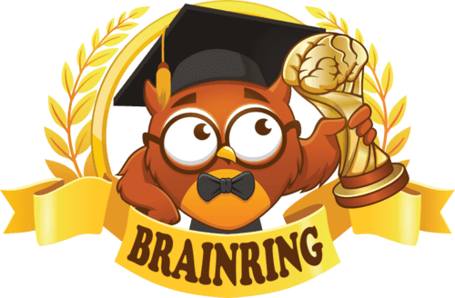

Lapkričio 1-30 d. vyks **9** mokomųjų dalykų konkursai: lietuvių kalbos, anglų kalbos, matematikos, fizikos, informacinių technologijų, chemijos, biologijos (pasaulio pažinimo), istorijos ir geografijos.

Pagrindinis konkursų tikslas - **sudominti mokinius mokomaisiais dalykais ir skatinti jų mokymosi motyvaciją**. Tai nėra olimpiada. Konkursuose yra įvairaus sudėtingumo užduočių, todėl juose gali dalyvauti visi mokiniai. Su užduočių pavyzdžiais galite susipažinti demonstracinėje konkursų versijoje svetainėje [www.brainring.lt](http://www.brainring.lt)

**Kiekvienam dalyviui** įteikiami asmeniniai spausdinti diplomai ir firminis„Brain Ring“ tušinukas. Medalis įteikiamas dalyviams, kurių bet kurio konkurso rezultatas viršija 95%.

Konkurse dalyvaujantys pedagogai ir kuratoriai gauna organizatoriaus pažymėjimus bei piniginę kompensaciją iki 30%, priklausomai nuo jų registruojamų mokinių įmokų.

Visi pedagogai, kurių mokiniai konkurso metu laimi 1-3 laipsnių diplomus, gauna pažymėjimus, patvirtinančius jų mokinių pasiekimus.

***Prašome informuoti mokyklos bendruomenę apie konkursus „Brain Ring“ šiais būdais:***

* *Pakabinti skelbimą skelbimų lentoje.*
* *Pakabinti skelbimą mokytojų kambaryje.*
* *Informuoti apie konkursus mokymo įstaigos interneto svetainėje.*
* *Jei mokykla naudoja el. dienyną, informuokite mokytojus, mokinius ir tėvus.*

„Brain Ring – Rudens sesija“ konkursai vyks **lapkričio 1-30 d.** svetainėje [www.brainring.lt](http://www.brainring.lt). Dalyvauti galima bet kuriuo mokytojams ir mokiniams patogiu metu.

„Brain Ring“ *konkursai vyksta nuotoliniu būdu, todėl mokiniai gali juose dalyvauti ne tik mokykloje, bet ir namuose.*

Jei turėsite klausimų, visuomet galite su mumis susisiekti el. paštu: [info@brainring.lt](mailto:info@brainring.lt)

*„Brain Ring“ konkursų privalumai:*

* *Visi dalyviai gauna spausdintus vardinius diplomus, padėkas bei suvenyrus.*
* *Nemokamas apdovanojimų pristatymas.*
* *Detali ataskaita klaidų analizei.*
* *Kuratoriai gauna sertifikatus ir kompensacijas, o mokytojai – pažymėjimus.*

Dalyvavimo mokestis viename konkurse – **5 €**, 2-4 konkursuose – **6 €**, 5-9 konkursuose – **7 €**.

Šį mokestį gali sumokėti mokiniai arba mokykla.

Kompensacija konkursų kuratoriams

Distancinių konkursų „Brain Ring“ organizavimas neįsivaizduojamas be mokytojų ir kuratorių pagalbos bei aktyvaus dalyvavimo. Mes žinome, kad šis procesas nėra lengvas ir apima kelis etapus – nuo mokyklos ir klasės mokinių informavimo, įmokų rinkimo už registraciją, iki kruopštaus konkursų organizavimo. Tai reikalauja daug laiko ir dėmesio, ypač kuruojant didelę mokinių grupę.

Mes norime bent kiek kompensuoti Jūsų pastangas organizuojant ir vykdant konkursus. Iki 30% surinktų registracijos mokesčių lėšų bus skirtos kaip finansinė parama kuratoriams.

|  |  |
| --- | --- |
| **Mokinių skaičius** | **Kompensacijos dydis** |
| **1-9** | 5% |
| **10-24** | 10% |
| **25-49** | 15% |
| **50-74** | 20% |
| **75-99** | 25% |
| **100 ir daugiau** | 30% |

Kompensacijos dydis priklauso nuo užsiregistravusių dalyvių skaičiaus. Kuo daugiau užregistruojate dalyvių konkursui, tuo didesnė išmokamos kompensacijos suma.

Pagarbiai,   
Edukacinių konkursų „Brain Ring“ organizatoriai  
El. paštas [info@brainring.lt](mailto:info@brainring.lt)

Išsamesnė informacija apie konkursus – [www.brainring.lt](http://www.brainring.lt)